
МИНОБРНАУКИ РОССИИ

Федеральное государственное бюджетное образовательное учреждение
высшего образования
«МИРЭА – Российский технологический университет»
РТУ МИРЭА

Институт информационных технологий (ИТ)
Кафедра инструментального и прикладного программного обеспечения (ИиППО)

ОТЧЁТ ПО ПРАКТИЧЕСКОЙ РАБОТЕ №4
по дисциплине «Проектирование информационных систем»
на тему
«Информационная система Умный дневник студента»
Выполнил студент группы ИКБО-50-23 |  | Враженко Д.О.
Принял  Ассистент |  | Ткаченко Д.И.
Практические работы выполнены | «___»_______2026 г. |  | (подпись студента)
«Зачтено» | «___»_______2026 г. |  | (подпись руководителя)

Москва 2026

Введение
Целью данной практической работы является продолжение проектирования функциональной модели информационной системы «Подсистема автоматического напоминания о занятиях» (далее – Подсистема) в нотации IDEF0. На предыдущем этапе была построена контекстная диаграмма А-0, отражающая главную функцию системы, её входы, выходы, управление и механизмы. В настоящей работе выполняется декомпозиция контекстной диаграммы, а также декомпозиция одного из наиболее значимых функциональных блоков. Построенные диаграммы позволяют детализировать процессы, протекающие в Подсистеме, и описать взаимодействие между ними.

Декомпозиция контекстной диаграммы
Контекстная диаграмма А-0 содержит единственный блок «Автоматически оповещать студентов о занятиях». В результате декомпозиции этот блок раскрывается в шесть основных функций, которые соответствуют ключевым процессам Подсистемы.

Состав блоков диаграммы А0
- А1 – Собрать и подготовить данные о расписании;
- А2 – Управлять подписками студентов;
- А3 – Сформировать персонализированные уведомления;
- А4 – Отправить уведомления через внешние сервисы;
- А5 – Вести логирование и формировать отчёты;
- А6 – Администрировать подсистему.

Описание функциональных блоков

А1: Собрать и подготовить данные о расписании
Краткое описание: ежедневный запрос расписания из ИС УДС, структурирование данных по группам, дисциплинам, времени, аудиториям, преподавателям.
Вход:
- Данные о расписании.
Выход:
- Структурированные данные о занятиях.
Управление:
- Настройки администрирования;
- Алгоритмы планирования и интеграции.
Механизмы:
- Модуль сбора и анализа расписания;
- Модуль доступа к данным.

А2: Управлять подписками студентов
Краткое описание: обеспечение интерфейса для включения/отключения напоминаний, выбора каналов и времени упреждения; хранение настроек в базе данных.
Вход:
- Данные о пользователях и подписках.
Выход:
- Актуальные настройки подписок.
Управление:
- Политика конфиденциальности (152-ФЗ).
Механизмы:
- Модуль управления подписками;
- Модуль доступа к данным.

А3: Сформировать персонализированные уведомления
Краткое описание: сопоставление расписания с подписками, учёт индивидуального времени упреждения, формирование текстов уведомлений.
Вход:
- Структурированные данные о занятиях;
- Актуальные настройки подписок.
Выход:
- Сформированные уведомления с адресатами.
Управление:
- Настройки администрирования;
- Алгоритмы планирования и интеграции;
- Политика конфиденциальности (152-ФЗ).
Механизмы:
- Модуль отправки уведомлений;
- Модуль планирования задач;
- Модуль доступа к данным.

А4: Отправить уведомления через внешние сервисы
Краткое описание: взаимодействие с Firebase Cloud Messaging, SMTP-сервером и Telegram Bot API; отправка сообщений, обработка ошибок и повторные попытки.
Вход:
- Сформированные уведомления с адресатами.
Выход:
- Персонализированные уведомления;
- Статусы отправки.
Управление:
- Настройки администрирования;
- Алгоритмы планирования и интеграции;
- Политика конфиденциальности (152-ФЗ);
- Команды на временное отключение рассылки.
Механизмы:
- Модуль интеграции с внешними сервисами;
- Внешние сервисы уведомлений;
- Модуль доступа к данным.

А5: Вести логирование и формировать отчёты
Краткое описание: запись всех событий (отправка, ошибки), хранение логов, генерация статистики и отчётов для администратора.
Вход:
- Статусы отправки.
Выход:
- Журналы событий (логи);
- Отчеты и статистика.
Управление:
- Политика конфиденциальности (152-ФЗ);
- Запросы на формирование отчетов.
Механизмы:
- Модуль логирования и отчетности;
- Модуль доступа к данным.

А6: Администрировать подсистему
Краткое описание: настройка общих параметров (время сбора расписания, праздничные дни, список групп), мониторинг состояния, просмотр логов.
Вход:
- Журналы событий (логи);
- Отчеты и статистика.
Выход:
- Команды на временное отключение рассылки;
- Запросы на формирование отчетов.
Управление:
- Политика конфиденциальности (152-ФЗ).
Механизмы:
- Модуль администрирования;
- Администратор;
- Модуль доступа к данным.
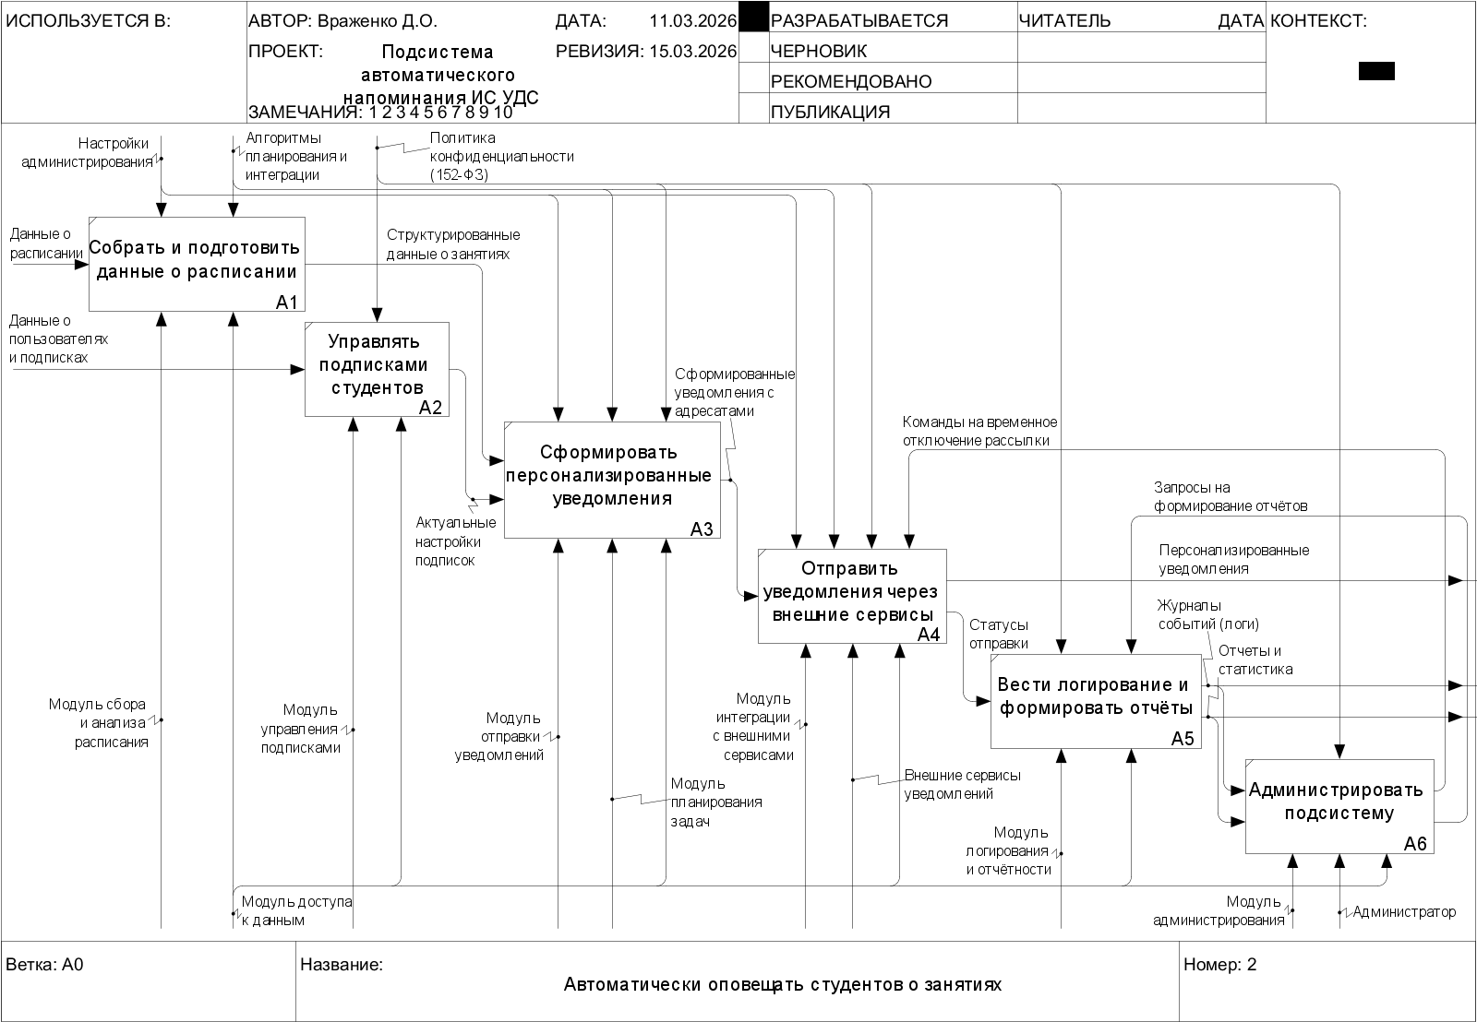
Рисунок 1 - Декомпозиция функционального блока А0 «Автоматически оповещать студентов о занятиях»

Декомпозиция функционального блока А3 «Сформировать персонализированные уведомления»
Блок А3 является центральным, так как именно здесь происходит преобразование расписания и подписок в готовые к отправке уведомления. Декомпозиция этого блока позволяет детально рассмотреть логику формирования сообщений.

Состав блоков диаграммы А3
- А31 – Сопоставить расписание с подписками;
- А32 – Сформировать текст уведомления;
- А33 – Поставить задачи в очередь отправки.

Описание функциональных блоков

А31: Сопоставить расписание с подписками
Краткое описание: для каждого занятия из структурированных данных определяется список студентов, подписанных на напоминания, с учётом их индивидуального времени упреждения и выбранных каналов. Результат – список пар (занятие, студент) с параметрами отправки.
Вход:
- Структурированные данные о занятиях.
Выход:
- Список получателей с параметрами.
Управление:
- Политика конфиденциальности (152-ФЗ).
Механизмы:
- Модуль доступа к данным.

А32: Сформировать текст уведомления
Краткое описание: для каждой пары (занятие, студент) генерируется текст уведомления, включающий дисциплину, время начала, аудиторию, преподавателя (при наличии). Текст может варьироваться в зависимости от канала (например, ограничение по длине для push).
Вход:
- Список получателей с параметрами;
- Актуальные настройки подписок.
Выход:
- Готовые тексты уведомлений с адресатами.
Управление:
- Политика конфиденциальности (152-ФЗ);
- Настройки администрирования.
Механизмы:
- Модуль отправки уведомлений;
- Модуль доступа к данным.

А33: Поставить задачи в очередь отправки
Краткое описание: сформированные уведомления вместе с адресами и каналами помещаются в очередь (например, через Celery) для последующей асинхронной отправки модулем А4. Задачи планируются с учётом времени упреждения.
Вход:
- Готовые тексты уведомлений с адресатами.
Выход:
- Сформированные уведомления с адресатами.
Управление:
- Политика конфиденциальности (152-ФЗ);
- Настройки администрирования;
- Алгоритмы планирования и интеграции.
Механизмы:
- Модуль планирования задач;
- Модуль доступа к данным.
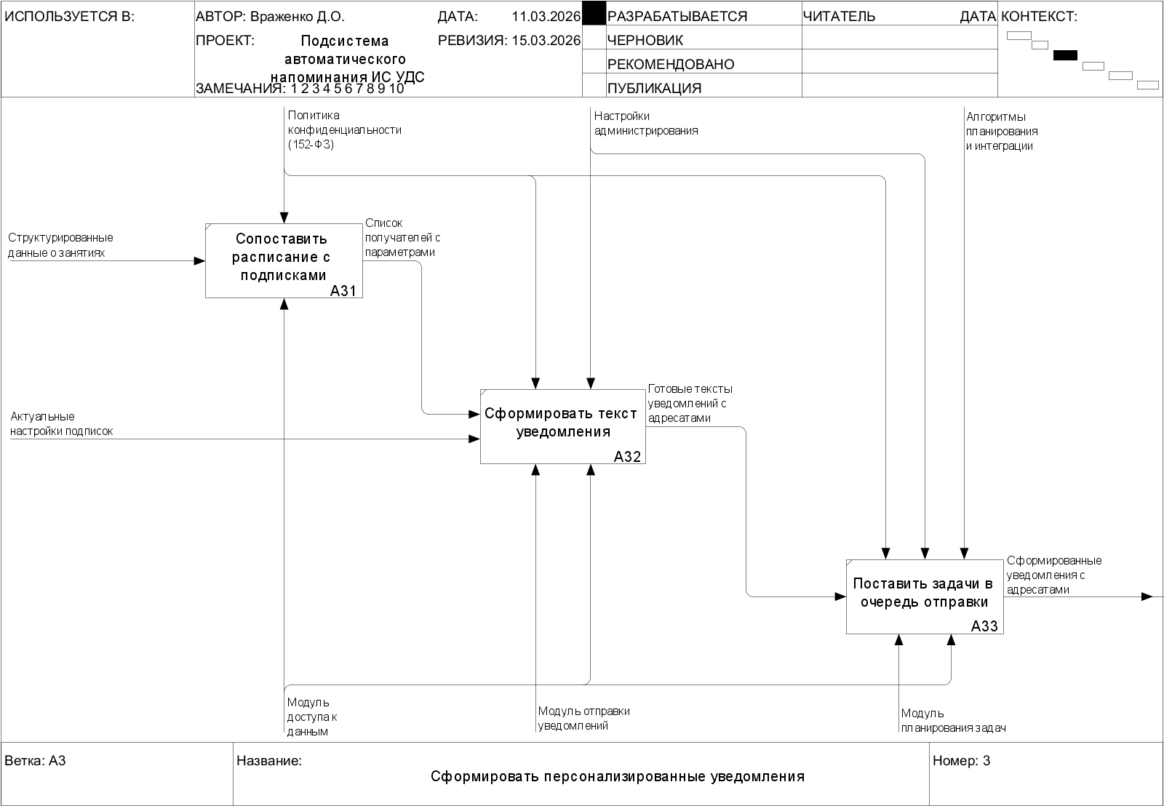
Рисунок 2 - Декомпозиция функционального блока А3 «Сформировать персонализированные уведомления»

Вывод
В результате выполнения практической работы была выполнена декомпозиция функциональной модели Подсистемы автоматического напоминания о занятиях в нотации IDEF0 на два уровня.
Уровень А0 – детализирует главную функцию на шесть взаимосвязанных процессов, охватывающих сбор расписания, управление подписками, формирование и отправку уведомлений, логирование и администрирование.
Уровень А3 – раскрывает внутреннюю логику формирования уведомлений, выделяя этапы сопоставления данных, генерации текста и постановки задач в очередь. Это обеспечивает прозрачность алгоритмов и облегчает последующую реализацию программных модулей.
Построенные диаграммы наглядно показывают информационные потоки, управляющие воздействия и необходимые ресурсы.

